Schutzkonzept
zur Prävention von sexualisierter Gewalt und Machtmissbrauch

nach Vorgaben des § 2 Abs. 4 AGSB

[Kurzfassung für Arbeitsbereiche und Handlungsfelder]

Zur Nutzung dieser Vorlage:
Diese Vorlage soll Sie vor Ort in der Formulierung des Schutzkonzeptes unterstützen.
Sie ersetzt nicht die Prozesse, die hinter den Präventionsmaßnahmen stehen, sondern soll helfen, die Ergebnisse zusammen zu fassen und die landeskirchlichen Regelungen zur Prävention und Intervention einzubinden.
Orientieren Sie sich im Vorgehen der Erarbeitung an den Materialien im Materialpool. Diesen finden Sie auf dem Dienstleistungsportal. Mit der Stichwortsuche „Materialpool“ ist er ebenso leicht zu finden.
Kurzüberblick zum Vorgehen (siehe auch Materialpool „Informationen zum Entwicklungsprozess“):
Vorarbeit:
- Konstituierung einer Arbeitsgruppe aus Mitgliedern aller relevanten Arbeitsbereichen und zuständigen Mitarbeitervertretung.
- Qualifizierung der Arbeitsgruppe durch Basisschulung oder gemeinsames Absolvieren des Web-based-Trainings in einer Teamsitzung (und ggf. Auseinandersetzung mit Strategien von Tatpersonen).
- Vereinbarung über die Arbeitsweise der Arbeitsgruppe.
- Sichtung des übergeordneten Schutzkonzeptes (Bezirk oder Organisation)
Arbeitsphase der Arbeitsgruppe:
- Einstieg in die Ressourcen- und Risikoanalyse unter Beteiligung aller relevanten Zielgruppen. Sicherung der Ergebnisse. Eine Zusammenfassung der Potential- und Risikoanalyse mit Beschreibung der Zielgruppen, der räumlichen und strukturellen Risiken der Organisation gehört zum Schutzkonzept und bildet die Grundlage aller Präventionsmaßnahmen. Sie müssen es allerdings nicht im Schutzkonzept veröffentlichen.
- Das Team erarbeitet oder überarbeitet die Bestandteile des Schutzkonzeptes anhand der Gliederungen und Empfehlungen der landeskirchlichen Materialien.
  - Festlegung der Reihenfolge der Bearbeitung der Themen (Priorisierung). Dazu lesen Sie die Infotexte zu den einzelnen Bausteinen und beraten über die Priorisierung der Bearbeitung.
  - Festlegung, ob die Bausteine in der Arbeitsgruppe oder von Teiluntergliederungen erarbeitet und anschließend in der Gesamtgruppe diskutiert werden
Wichtig:
Es gibt Teile des Schutzkonzeptes, welche die Arbeitsgruppe nicht entwickeln kann, weil es im Aufgabenfeld der Personalverantwortung liegt. Das sind z.B. Verfahren zur Einstellung, Einsichtnahme in Führungszeugnisse, Krisengespräche und die Verantwortung im Interventionsprozess. Hier könnte die Arbeitsgruppe Vorschläge machen, die Verantwortung liegt aber bei der Leitung.
  - Materialien zu den jeweiligen Bausteinen lesen und Fragestellungen diskutieren
  - Ergebnisse der Risikoanalyse im Blick behalten. Stellen Sie sich die Frage: Was muss getan werden, um bei den einzelnen Bereichen aus der Risikoanalyse zu einem „positiveren“ Ergebnis zu kommen?
  - Zur Bearbeitung der einzelnen Bausteine legen Sie den Schwerpunkt darauf zu überlegen, welche konkreten Maßnahmen in den Alltag übertragen werden können.
  - Realitätsnahe Überlegungen zu den Präventionsmaßnahmen und Bausteinen festhalten
  - Beratung durch die Fachstelle im Oberkirchenrat bei Bedarf nutzen oder die Beratung durch eine externe Fachberatungsstelle punktuell einbinden.
  - Hilfreich kann auch sein, Themenwächter/Themenwächterinnen und einen Zeitplan für die Umsetzung festzulegen.
- Überprüfung der erarbeiteten Bausteine durch Abgleich mit den Ergebnissen der Ressourcen- und Risikoanalyse. Sind Punkte noch nicht bearbeitet, die in konkrete Maßnahmen münden sollten, halten Sie diese Punkte fest.
- Nutzen Sie die Expertise der Fachstelle im Oberkirchenrat zur Überprüfung aller relevanten Punkte vor Beschluss und Veröffentlichung des Schutzkonzeptes
Beschlussfassung, Umsetzung und Überprüfung:
- Beschlussfassung über das individuelle Schutzkonzept im entsprechenden Leitungsgremium
- Veröffentlichung/Kommunikation des Schutzkonzeptes
- Umsetzung des Schutzkonzeptes
- Festlegung der Überprüfung des Schutzkonzeptes.
Arbeitsbereiche, für die es eine bundesgesetzliche Verpflichtung zur Erstellung eines Schutzkonzeptes gibt, orientieren sich primär an die dortigen Verpflichtungen. Lediglich die personalverantwortlichen Themen aus der KAO sind bindend. Das betrifft z.B. Träger von betriebserlaubnispflichtigen Einrichtungen, wie Kindertageseinrichtungen, die nach § 45 SGB VIII ein Gewaltschutzkonzept entwickeln, anwenden und regelmäßig überprüfen müssen.
Alle Schutzkonzepte haben die gleiche fachliche Grundlage, daher können auch bestehende Schutzkonzepte ergänzt und weiterentwickelt werden.

Es empfiehlt sich das Schutzkonzept ohne Anhänge zu veröffentlichen.

Ressourcen- und Risikoanalyse
Achtung! Eine Ressourcen- und Risikoanalyse hat nicht das Ziel, die Institution positiv zu bewerten. Eine gründliche Analyse findet unklare Machtstrukturen, potenziell riskante Orte, Situationen, Arbeitsweisen und benennt diese, um sie im Blick zu haben und entsprechende Schutzmaßnahmen zu entwickeln.
Aufgabe:
Fassen Sie hier die Ergebnisse Ihrer Risikoanalyse zusammen. Die Beschreibung des Vorgehens finden Sie im Materialpool.

Diesen Textbaustein veröffentlichen Sie NICHT, sollte aber für eine Überprüfung des Schutzkonzeptes für die Arbeitsgruppe/Führungskraft zur Verfügung stehen.
Bei der Ressourcen- und Risikoanalyse im Zeitraum _______________________________ waren folgende Arbeitsbereiche beteiligt:
[Aufzählung]
Die Zielgruppe(n) unserer Angebote wurden wie folgt beteiligt:
[Aufzählung]
Die Ergebnisse dienten der (Weiter-)Entwicklung unseres Schutzkonzeptes. Besonders haben wir für die Entwicklung von Schutzmaßnahmen zur Prävention sexualisierter Gewalt in den Blick genommen:
[Aufzählung, Beschreibung]

Zum Zeitpunkt der Risikoanalyse hatten wir folgende Ressourcen (schützende Maßnahmen und Regeln) in unserem bestehenden Schutzkonzept, bzw. identifiziert:
Präventionsmaßnahme (Baustein) | Ablageort/Seite | Beschlossen am | Beschlossen von
Weitere notwendige Präventionsmaßnahmen haben wir wie folgt identifiziert und (weiter-)entwickelt:
Präventionsmaßnahme (Baustein) | Ablageort/Seite | Beschlossen am | Beschlossen von

Am Ende der Schutzkonzepterstellung wurde der ausgewertete Fragebogen noch einmal überprüft.
Maßnahmen und Handlungsschritte, die sich aus der Analyse ergeben haben, aber keinem Baustein zugeordnet werden konnten:
Maßnahme | Verantwortliche*r | Umzusetzen bis

Diese Risikoanalyse wird im Rahmen der Überprüfung des Schutzkonzeptes im Jahr _________________ wiederholt.
Verantwortlich für die Initiierung der Überprüfung ist ________________________________

Inhalt
I. Einleitung 7
1. Kultur und Haltung / Was uns leitet 8
2. Kooperationen und Ansprechpersonen (intern und extern) 9
a) Kirchliche Ansprechstellen: 9
b) Regionale, externe, Ansprechstellen 10
c) Überregionale Ansprechstellen 10
3. Öffentlichkeitsarbeit / Kommunikation 11
4. Personalverantwortung: präventives Personalmanagement 12
5. Schulungsangebote/Fortbildungen 15
6. Verhaltenskodex des Arbeitsbereichs 16
7. Beschwerdeverfahren 17
8. Präventionsmaßnahmen 17
9. Handlungsabläufe bei Vorfällen: Interventionspläne 18
a) Vermutungen gegenüber Mitarbeitende: Verstoß gegen das Abstinenz- und Abstandsgebot und bei sexualisierter Gewalt 19
b) Fallkonstellation Peergewalt (Gleichaltrige) 20
c) sexuelle Belästigung am Arbeitsplatz 20
d) Fallkonstellation häusliches Umfeld / Verdacht auf Kindeswohlgefährdung 20

Einleitung

Platz für Ihre Einleitung

Gremienbeschluss zum Schutzkonzept
Das vorliegende Schutzkonzept wurde am […] durch die Bezirkssynode [oder anderes Gremium einsetzen] beschlossen. Es gilt für [Bereich einfügen].
Als Leitungsgremium wird [die Bezirkssynode/der Kirchengemeinderat/der Vorstand – entsprechendes Gremium einfügen] im Sinne der Qualitätsentwicklung [Zeitpunkt – Minimum einmal in der Legislaturperiode] das Konzept überprüfen und sich erneut mit der Thematik beschäftigen. Spätestens jedoch im Rahmen einer Aufarbeitung nach einem Verdacht im Gültigkeitsbereich. Verantwortlich für die rechtzeitige Einbringung ist […].
Unterschrift des Vorsitzes.

Kultur und Haltung / Was uns leitet
Aufgabe:
Die Leitlinien zum sicheren Umgang mit sexualisierter Gewalt sind Bestandteil des landeskirchlichen Schutzkonzeptes, Ausdruck der gewünschten Haltung von Mitarbeitenden und Grundlage für den Verhaltenskodex in den Arbeits- und Handlungsfeldern.
An dieser Stelle fügen Sie Ihr Ergebnis in Bezug auf die Haltung der Kirchengemeinde/Kirchenbezirk/Einrichtung zu sexualisierter Gewalt ein. Wenn Sie ein Leitbild haben, fassen Sie die Aussagen zusammen, die thematisch passen. Wenn Sie kein Leitbild haben, dann orientieren Sie sich bei Ihrer Diskussion an den Fragestellungen im Materialpool.
Veröffentlichung
Unsere Grundsatzerklärung ist allen Mitarbeitenden durch […] bekannt und wird durch die Veröffentlichung auf unserer Homepage […] auch für Kooperationspartner/innen und Interessierte einsehbar.
Partizipationsgrundsatz
Bei der (Weiter-)Entwicklung sollten alle Personen die Möglichkeit haben, sich zu beteiligen, ebenso gilt der Partizipationsgrundsatz bei den Angeboten für die unterschiedlichen Zielgruppen. Im Bundesrahmenhandbuch Schutzkonzepte vor sexualisierter Gewalt (2022, S. 26) heißt es hierzu: „Partizipation von Kindern, Jugendlichen und Erwachsenen ist ein zentraler Bestandteil des Schutzkonzepts. Alle […] Menschen sollten an Entscheidungen, die sie betreffen, beteiligt werden. Das stärkt ihre Position und verringert das Machtgefälle zu den Fachkräften.“
Wie haben Sie diesen Partizipationsgrundsatz in der Schutzkonzeptentwicklung umgesetzt?

Kooperationen und Ansprechpersonen (intern und extern)
Aufgabe:
Fassen Sie hier die externen und internen Ansprechstellen / Ansprechpersonen zusammen.
An welcher Stelle werden für alle sichtbar/auffindbar veröffentlicht/ausgehängt?
Idee: Innenseite der Toilettentüre in Gemeindehäusern (geschützter Bereich der Kontaktaufnahme möglich), in Jugendräumen, Besprechungsräumen, Pinnwand im Gemeindehaus…

Kirchliche Ansprechstellen:
Ansprechpersonen im EJW für die Evangelische Jugendarbeit
An dieser Stelle fügen Sie die Ansprechstellen und Verantwortlichen des Kirchenbezirks/Kirchengemeinde/Einrichtung ein:
- Dekanatamt
- Bezirksjugendwerk
- Kita-Fachberatung
- …
Notfalltelefon: 0711 / 9781-288
Fachstelle zum Umgang mit sexualisierter Gewalt der Ev. Landeskirche in Württemberg
Evangelischer Oberkirchenrat Stuttgart, Rotebühlstr. 10 70173 Stuttgart
Aktuelle Informationen zu den Ansprechpersonen innerhalb der Landeskirche: https://www.elk-wue.de/helfen/sexualisierte-gewalt/kontakt/fachstelle#c78534
Ansprechstelle:
Ursula Kress, Tel. 0711 / 2149-572 Mail: ansprechstelle@elk-wue.de
Meldestelle:
Miriam Günderoth Tel. 0711 / 2149-625 Mail: meldestelle@elk-wue.de
Präventionsstelle:
Miriam Günderoth, NN Tel. 0711 / 2149-605 Mail: praevention@elk-wue.de

Öffentlichkeitsarbeit/Medienarbeit:
Dan Peter, Sprecher der Ev. Landeskirche Tel. 0170 858 5842 Mail: presse@elk-wue.de
Nadja Golitschek, stv. Sprecherin Tel. 0175 2821915 Mail: nadja.golitschek@elk-wue.de

Regionale, externe, Ansprechstellen
Wir wenden uns bei unklaren oder überfordernden Situationen, aber auch bei Vermutungen in Bezug auf die Verletzung der sexuellen Selbstbestimmung an professionelle Stellen, um eine neutrale Fachlichkeit einzubeziehen.
Fachberatungsstellen in [Landkreis/Stadt] die mit insoweit Erfahrenen Fachkräften zur Beratung zur Verfügung stehen:
Für Ihr individuelles Schutzkonzept:
An dieser Stelle fügen Sie Ihre Kooperationen und Ansprechpersonen vor Ort ein, z.B. spezialisierte Fachberatungsstelle, Psychologische Beratungsstelle, die Ihnen beratend bei Verdachtsfällen zur Verfügung stehen. Erkundigen Sie sich auch (wenn Sie mit minderjährigen Schutzbefohlenen arbeiten) welche insoweit erfahrenen Fachkräften Ihnen im Bedarfsfall zur Verfügung stehen.
Bitte nehmen Sie nur solche Beratungsstellen in Ihrem Schutzkonzept auf, die auch für Ihren Landkreis zuständig ist und informieren Sie sich über die Zielgruppe dieser Beratungsstelle. Was leisten diese und was auch nicht.

Überregionale Ansprechstellen
KuBuS - Kontakt und Beratung an einer unabhängigen Stelle (ehemals Ansprechstelle.help)
Psychosoziale Beratung für Betroffene von sexualisierter Gewalt, Bezugspersonen und Fachkräften innerhalb der Evangelischen Kirche und Diakonie.
- Erstkontakts per E-Mail oder per Telefon innerhalb regelmäßiger Sprechzeiten
- Allgemeine Beratungsleistungen (Fragen zum Thema sexualisierte Gewalt in der evangelischen Kirche und Diakonie), auch für kirchliche Mitarbeitende
- Clearing, Aufnehmen von Kritik und Benennung von Ansprechpersonen im kirchlichen und nichtkirchlichen Kontext
- Psychosoziale Beratung in Akutsituationen und Stabilisierungsarbeit (aber keine dauerhafte Therapie)
- Kein Angebot für Täter*innen
Telefon: 0800 5040 112 (Telefonzeiten) www.kubus-beratung.de kontakt@kubus-beratung.de
Bundesweite Notrufnummern:
Hilfetelefon „Sexueller Missbrauch: 0800 2255530 (Telefonzeiten auf der Website)
Das Hilfe-Telefon berät anonym, kostenfrei, mehrsprachig und in Gebärdensprache, auch Fachkräfte
auf der Website gibt es die Möglichkeit auch Nachrichten zu schreiben www.hilfe-portal-missbrauch.de
Hilfetelefon „sexualisierte Gewalt gegen Frauen: 0800 0116016 www.hilfetelefon.de
Hilfetelefon „Gewalt an Männer:n 0800 1239900 www.maennerhilfetelefon.de
Beratungsangebote für Kinder und Jugendliche
Minderjährige können sich an das Kinder- und Jugendtelefon „Nummer gegen Kummer“ wenden:
Telefon: 116 111 (kostenfrei und anonym)
Sprechzeiten: Montag-Samstag 14-20 Uhr

Öffentlichkeitsarbeit / Kommunikation
Halten Sie im Schutzkonzept fest:
- wie Sie den Umgang mit Fotos und belästigender digitaler Kommunikation umsetzen und bei welchen Gelegenheiten Sie das Thema mit Ihren Mitarbeitenden besprechen
- über welche Kanäle (digital, Print…) Sie das Thema Prävention und Schutzkonzept nach außen darstellen wollen
- die Verantwortlichkeiten für die Umsetzung

Empfehlungen für die konkrete Veröffentlichung des Schutzkonzeptes
- Kurze Einleitung zur Haltung des Kirchenbezirks/der Kirchengemeinde
- Schutzkonzept als Download im Ganzen oder in Teilen
- Ansprechpersonen, individuelle Kontaktadressen
- Verlinkung auf www.elk-wue.de/helfen/sexualisierte-gewalt
- Verlinkung auf die Schulungsangebote vor Ort

Personalverantwortung: präventives Personalmanagement
Halten Sie im Schutzkonzept fest:
- Wie haben Sie die einzelnen Bereiche der Personalverantwortung umgesetzt
- Wer ist verantwortlich?
- Sie müssen nicht alle Formulare in den Anhang des Schutzkonzeptes. Es reicht, wenn die benötigten Papiere bei den verantwortlichen Stellen liegen und dort verwendet werden. (z.B. alle Formulare für die Einsichtnahme in erweiterte Führungszeugnisse.

Wirksamer Schutz vor sexualisierter Gewalt beginnt schon mit der Auswahl von ehren- und hauptamtlichem Personal. Die Personalverantwortung erstreckt sich über die gesamte Zeit, während Menschen [in unserer Einrichtung / Kirchengemeinde / Kirchenbezirk] mitarbeiten. Im Rahmen der (Weiter-)Entwicklung unseres Schutzkonzeptes sind unsere wichtigen Prozesse innerhalb der Personalverantwortung auf Grundlage der Ergebnisse der Ressourcen- und Risikoanalyse überarbeitet worden. Dabei sind in diesem Bereich die Umsetzung der gesetzlichen Regelungen innerhalb der Ev. Landeskirche in Württemberg maßgeblich
- Einsichtnahme in erweiterte Führungszeugnisse
Als ein Präventionsbaustein zur Verhinderung der Einstellung von strafrechtlich verurteilten Personen und zur Prävention vor sexualisierter Gewalt in unseren Einrichtungen und Arbeitsfeldern dient die Einsichtnahme in das erweiterte Führungszeugnis nach § 30a BZRG.
Die Einsichtnahme in erweiterte Führungszeugnisse ist seit der Einführung des Bundeskinderschutzgesetzes gängige Praxis in unseren Kindertageseinrichtungen und dem evangelischen Jugendwerk/CVJM. Das betrifft auch Regelungen zur Einsichtnahme bei ehrenamtlich Engagierten in der evangelischen Jugendarbeit. Dafür gibt es auch seit [Datum der Vereinbarung einfügen] eine Vereinbarung mit [örtlicher Jugendhilfeträger/Vertragspartner einfügen].
Mit den Änderungen durch das Arbeitsrechtsregelungsgesetz zum 01.01.2023 gab es Änderungen für privatrechtlich angestellte Mitarbeitende in Bezug auf:
- die Einsichtnahme in erweiterte Führungszeugnisse
- arbeitsrechtliche Vereinbarungen in Bezug auf Selbstauskunftserklärung und Selbstverpflichtung
Demnach gilt:
- Vor Einstellung nach kirchlicher Anstellungsordnung (KAO) muss ein erweitertes Führungszeugnis von allen Personen vorgelegt werden.
- Die regelmäßige Einsichtnahme erfolgt spätestens nach fünf Jahren für die durch das Arbeitsrechtsregelungsgesetz geänderten und ergänzten Bestimmungen, insbesondere §§2, 3 der Anlage 1.1.3 KAO benannten Berufsgruppen.
Darüber hinaus gibt es Personengruppen, bei deren Tätigkeit eine Prüfung nach „Art, Intensität und Dauer des Kontaktes und Beziehungsaufbau zu Minderjährigen oder pflege- und assistenzbedürftigen Personen“ notwendig ist. Dies sind bei uns:
[fügen Sie hier Ihre Prüfungsergebnisse ein – Prüfschema E2]
Die Bewertung der ehrenamtlichen Tätigkeiten nach Art, Intensität und Dauer (§ 30a BZRG und § 72a SGB VIII und siehe auch § 4 AGSB Ehrenamtlich Tätige) ergab folgendes:
[fügen Sie hier die Prüfungsergebnisse ein – Prüfschema E2]
Ehrenamtliche Tätigkeit | Beschreibung/  Begründung | EFZ | SV | Schulung

Die Einsichtnahme für unseren Kirchenbezirk, Kirchengemeinde, Einrichtung, Handlungsfeld ist [geben Sie hier die Funktion/Stelle an, die die Einsichtnahme in erweiterte Führungszeugnisse vornimmt], der Prozess ist dort beschrieben und hinterlegt:
Die Personalverantwortung und damit die Umsetzung für Pfarrerinnen und Pfarrer sowie Kirchenbeamtinnen und -beamte liegt direkt im Ev. Oberkirchenrat. Für diesen Personenkreis gilt die verpflichtende Abgabe eines erweiterten Führungszeugnisses nach §9 Abs 1a PfDG. EKD für Pfarrpersonen. Für Kirchenbeamtinnen und -beamte nach § 8 Abs. 2a KBG.EKD. Zusätzlich greift für Personen in einem öffentlich-rechtlichen Dienstverhältnis die bundesgesetzliche Mitteilung in Strafsachen (MiStra).
- Bewerbungs-/Einstellungsverfahren
Unsere Bewerbungsverfahren sind um Aspekte ergänzt, die der Prävention vor sexualisierter Gewalt dienen:
- Thema der Prävention ist Gegenstand aller Bewerbungsgespräche
- Während der Einarbeitungsphase sind alle relevanten Informationen als Thema gesetzt
- Die Leitlinien zum sicheren Umgang mit Nähe und Distanz sowie der spezifische Verhaltenskodex werden besprochen
Integraler Bestandteil während der Einarbeitungszeit ist die Reflexion von Fragen nach der Bearbeitung des Web-Based-Trainings zu den Grundlagen des Umgangs mit sexualisierter Gewalt der Landeskirche.
Diese Änderungen sind in unseren Prozess des Einstellungsverfahrens von Mitarbeitenden eingearbeitet. Besonders wichtig ist uns [Beschreiben Sie hier in wenigen Sätzen die wichtigsten Ergebnisse aus Ihrer Diskussion oder die Änderungen].
Für die Beauftragung von ehrenamtlich Mitarbeitenden haben wir ein eigenes Verfahren. Dieses ist [Ergänzen Sie hier den Ort, wo dieses Verfahren nachlesbar ist, oder geben Sie es in den Anhang] beschrieben.
- Teamsitzungen, Personalentwicklungsgespräche
Die regelmäßige Thematisierung in Teamsitzungen und Personalentwicklungsgesprächen werden zur Reflexion des Umgangs mit professioneller Nähe-Distanz im Bildungs-, Betreuungs-, Beratungs-, Seelsorge und Pflegekontext genutzt.
Konkrete Regelungen dafür sind:
[beschreiben Sie hier Ihre Ergebnisse]
- Schulungsangebote
Schulungsangebote orientieren sich an den Standards des Schulungskonzeptes „hinschauen-helfen-handeln“ der EKD und Diakonie Deutschland. Die Umsetzung in unserem Bereich ist entsprechend geklärt. Siehe [geben Sie hier den Ort der Beschreibung an, hier in der Vorlage, Kapitel 5]
- Interventionsmaßnahmen
Bei einem Verdacht oder einer Vermutung gegenüber beschäftigten Personen handeln wir nach dem landeskirchlichen Handlungsplan. Eine mögliche Rehabilitation und Aufarbeitung ist ebenso dort beschrieben. Siehe Kapitel [Geben Sie hier den Ort an, hier in der Vorlage, Kapitel 10]

Schulungsangebote/Fortbildungen
Wir empfehlen, zunächst eine Liste aller Personengruppen zu erstellen, die in den unterschiedlichen Bereichen Ihrer Kirchengemeinde (Ihres Dekanats, Ihrer Einrichtung) tätig sind.
- Schauen Sie als Kirchengemeinde, ob es im Kirchenbezirk entsprechende Angebote gibt und nehmen Sie diese in Ihr Schutzkonzept auf.
- Als Einrichtung überlegen Sie, ob es Kooperationspartner*innen gibt, mit denen Sie Schulungen planen und umsetzen können.
- Sprechen Sie ggf. Personen an, die geeignet wären, sich als Multiplikator*in im Schulungskonzept „hinschauen-helfen-handeln“ qualifizieren zu lassen.
Schauen Sie im Materialpool:
F Textbaustein Schulungsangebote
F1 Information zur Erfassung der Schulungen in AHAS
F2 Infotext Web-Bases-Training
F3 Information zum Schulungskonzept incl. Standards von Schulungen
Für Ihr spezifisches Schutzkonzept besprechen Sie die Ergebnisse aus der Analyse in Bezug auf bestehende Schulungsangebote.
- An welcher Stelle wird über die Fragen zum Web-Based-Training (WBT) gesprochen?
- Gibt es Personengruppen, die als Gruppe das WBT absolvieren?
- Wer organisiert diese Angebote, wie oft?
- Wer übernimmt die Schulungen für welche Zielgruppen?
- Schulungskonzept Menschenskinder, ihr seid stark für den Bereich der Evangelischen Jugendarbeit ist über die JuleiCa-Ausbildung oder als einzelne Veranstaltungen implementiert
- Wie werden die Schulungsinhalte in bestehenden Schulungskonzepten integriert? (Angebot der (Kreis-) Bildungswerke, Jugendwerk)
- Informieren Sie sich über die Schulungsangebote für Multiplikatorinnen und Multiplikatoren zum Schulungskonzept „hinschauen-helfen-handeln“. Aktuelle Termine sind im Bildungsportal ausgeschrieben. Informationen erhalten Sie auch in der Fachstelle.

So stellen wir sicher, dass alle haupt-, neben- und ehrenamtlichen Mitarbeitenden eine Schulung zum Thema „Prävention sexualisierter Gewalt“ erhalten:

Verhaltenskodex des Arbeitsbereichs
Für ihr spezifisches Schutzkonzept fügen Sie hier ein:
Den erarbeiteten Verhaltenskodex. Grundlage dafür sind die Ergebnisse der Risikoanalyse (die besonderen Risiken des Arbeitsbereichs) in Verbindung mit den Leitlinien zum sicheren Umgang mit Nähe und Distanz und der von Ihnen erarbeiteten Haltung (Was uns leitet)
Unterschiedliche Arbeitsfelder benötigen jeweils spezifische Verhaltenskodizes
Welche Regeln sind im Handlungsfeld vereinbart

Als übergeordnete Stelle können Sie hier auf die spezifischen Verhaltenskodizes der Handlungsfelder verweisen.

Ein Verhaltenskodex beschreibt Handlungsrichtlinien, die sich aus dem Leitbild oder der beschriebenen Haltung ergeben und an denen Mitarbeitende ihr Verhalten ausrichten sollen. Er benennt Hilfestellungen, Anregungen und konkrete Verhaltensweisen für den Umgang mit sexualisierter Gewalt und Gewaltpotentialen und bildet so die Grundlage dafür, dass sich eine Kultur der Achtsamkeit entwickeln kann. Und er macht deutlich, welche Konsequenzen eine Zuwiderhandlung gegen die im Verhaltenskodex formulierten Punkte nach sich zieht.
Ein Verhaltenskodex ist allerdings unwirksam, solange er nur auf dem Papier steht. Es ist daher sicherzustellen, dass seine Inhalte vor einer Unterschrift zur Kenntnis genommen werden können, nach Möglichkeit im Zusammenhang mit einem Gespräch, einer Einführung oder Schulung, in der die Inhalte der Erklärung besprochen wurden. In Gremien, Besprechungen und Gruppen sollte er regelmäßig thematisiert werden.

Unser Verhaltenskodex:

Beschwerdeverfahren
Grundsätzliche Fragen für diesen Baustein sind:
- Wie wird mit Beschwerden im Alltag umgegangen?
- Wohin können sich Zielgruppe, Sorgeberechtigte und Mitarbeitende vor Ort in den Kirchengemeinden oder im Handlungsfeld wenden?
- Es geht hier nicht nur um die Themen Gewalt/sexualisierte Gewalt
- welche niedrigschwelligen Beschwerdemöglichkeiten haben Sie eingeführt und setzen Sie um?
- wie werden die Beschwerdemöglichkeiten veröffentlicht?
Das Beschwerdeverfahren unterscheidet sich in der Niederschwelligkeit vom Interventionsplan bei Verdacht auf sexualisierte Gewalt.
Welche Beschwerdemöglichkeiten Sie auch immer haben, wichtig ist, diese bekannt zu machen. Sie müssen zielgruppenorientiert und im Alltag präsent sein. Es muss festgelegt werden, wer sich vor Ort um die Beschwerden und Rückmeldungen kümmert, wie sie erfasst und bewertet werden.

Präventionsmaßnahmen
Für ihr spezifisches Schutzkonzept ist folgendes wichtig:
Dieser Baustein ist sehr individuell je nach Zielgruppe auszufüllen. Für die Bereich der Bildung, Betreuung und Pflege von minderjährigen und erwachsenen Schutzbefohlenen gehört ein Sexualpädagogisches Konzept zu diesen Maßnahmen. Ist dies vorhanden, kann darauf verwiesen werden.

Beschreiben Sie hier die Grundsätze und Angebote.

Handlungsabläufe bei Vorfällen: Interventionspläne
Als sekundärpräventive Maßnahme gehören Interventionspläne zu einem Schutzkonzept. Zu beachten gilt, dass je nach Fallkonstellation verschiedene Vorgehensweisen angezeigt sind. Das bedeutet, dass das Bewusstsein über die Art des Fallgeschehens gebildet werden muss.
Grundsätzliche Regelungen im Rahmen der Intervention:
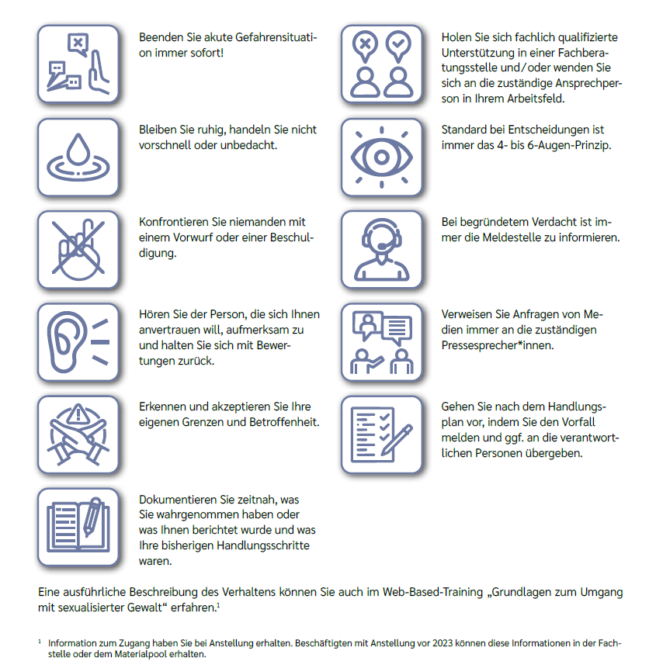
Materialien im Materialpool zu diesem Baustein:
K Textbaustein Interventionsmaßnahmen
K1 Checkliste zur Einbindung des Handlungsplans
K2 Handlungsplan
K2-1 Grafik zum Handlungsplan
Die Dokumentationsformulare sind online abrufbar: https://www.elk-wue.de/helfen/sexualisierte-gewalt/intervention#c78302

Vermutungen gegenüber Mitarbeitende: Verstoß gegen das Abstinenz- und Abstandsgebot und bei sexualisierter Gewalt
Für ihr spezifisches Schutzkonzept ist folgendes wichtig:
Damit Sie im Interventionsfall nach dem vorgegebenen Handlungsplan vorgehen können, ist es wichtig, dass Sie den Baustein Kooperations- und Ansprechpersonen bearbeitet haben.
Für den überarbeiteten Handlungsplan gibt es eine Checkliste zur Einbindung ins Schutzkonzept: K1
Der Handlungsplan ist aktuell (Februar 2025) noch in der letzten Abstimmung und wird anschließend im Layout angepasst und per Rundschreiben veröffentlicht. Die Meldestelle ist inzwischen besetzt und hat die Arbeit aufgenommen. Sie handelt nach dem überarbeiteten Handlungsplan in Abstimmung mit dem Kollegium im OKR.
Der landeskirchliche Handlungsplan gilt verbindlich bei allen Mitarbeitenden im Sinne des Gewaltschutzgesetzes (ehren und alle hautpamtliche Mitarbeitende – ohne Unterscheidung). Bei einer Vermutung gegenüber einer mitarbeitenden Person gilt die Meldepflicht gegenüber der Leitung und der landeskirchlichen Meldestelle.
Neben der abgebildeten Grafikt gibt es im veröffentlichten Handlungsplan ausführliche Prozessbeschreibungen und verschiedene Vorlagen zur Dokumentation der Fälle. Diese stehen in der aktuellen Version auf der Homepage der Landeskirche als Download zur Verfügung (https://www.elk-wue.de/helfen/sexualisierte-gewalt/intervention)
Als Überblick über den Prozess dient folgende Grafik:
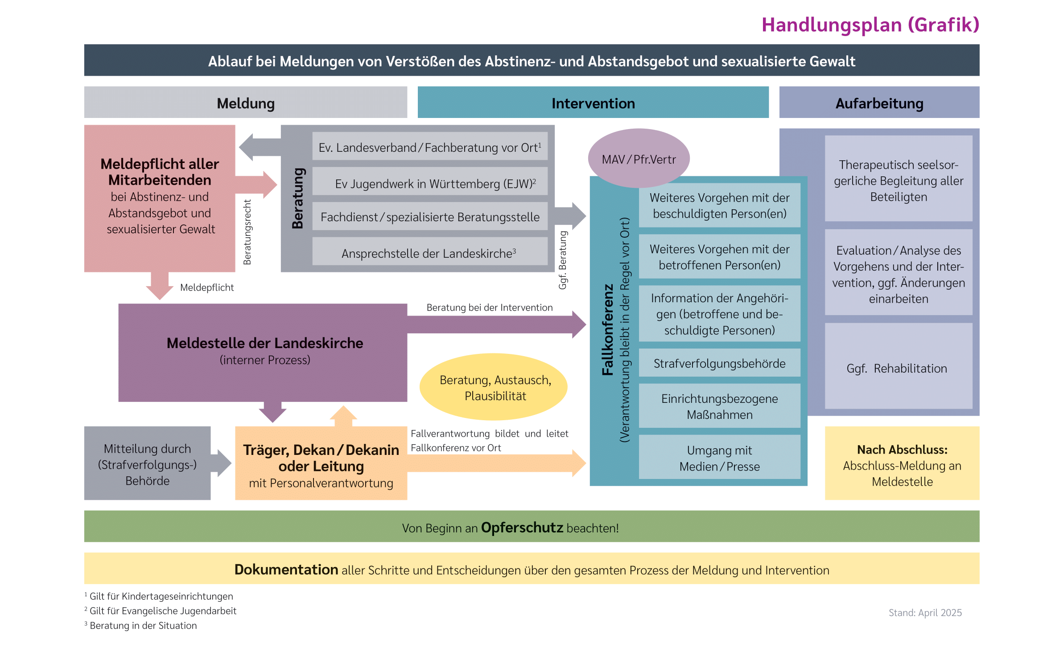

Fallkonstellation Peergewalt (Gleichaltrige)
In Kindertageseinrichtungen und Jugendarbeit ist es wichtig, sich ein Vorgehen, einen Handlungsplan für den Fall der sexualisierten Übergriffe unter Gleichaltrigen zu erarbeiten. Dabei ist es wichtig, dass unterschieden wird zwischen altersangemessenem sexuellem Verhalten und übergriffigem Verhalten. Daher sind Kenntnisse über altersgemäße Sexualentwicklung für Fachkräfte in diesem Bereich wichtig zum Erkennen von sexualisierter Gewalt.
- Für den Bereich der Kindertageseinrichtungen gibt es hier im Landesverband entsprechendes Material.
- Für den Bereich der Kirchengemeinden und Kirchenbezirke liegt ein Vorschlag der Fachberatungsstelle Kobra e.V. als Grundlage zur Verfügung.

sexuelle Belästigung am Arbeitsplatz
- K.5.1 Broschüre: Für einen fairen und respektvollen Umgang miteinander. Handreichung zum Umgang mit sozialen Konflikten, Mobbing, Grenzverletzungen und sexualisierter Gewalt am Arbeitsplatz
Die Broschüre beschäftigt sich mit den Themen des fairen und respektvollen Verhaltens am Arbeitsplatz. Es sind in der Veröffentlichung Differenzierungen und der jeweilige professionelle Umgang beschrieben.
- K.5.2 Dienstvereinbarung zum Schutz vor sexueller Belästigung am Arbeitsplatz 2006 zwischen OKR und MAV
Die Dienstvereinbarung gilt im Evangelischen Oberkirchenrat sei 2004

Fallkonstellation häusliches Umfeld / Verdacht auf Kindeswohlgefährdung
Als freier Träger der Jugendhilfe haben Sie eine Vereinbarung mit Ihrem örtlichen Jugendamt/Landratsamt (örtlicher Träger der Jugendhilfe) zum Vorgehen nach § 8a SGB VIII. Dieses Vorgehen ist bindend und im Rahmen eines Verdachtes auf Kindeswohlgefährdung anzuwenden.
An dieser Stelle können Sie das Vorgehen bei Verdacht auf Kindeswohlgefährdung einfügen, wenn Sie unter die Regelungen fallen.

Damit ist eine Person gemeint, die das Thema im Blick hat und immer wieder dafür sorgt, dass es alle im Blick haben und es besprochen/weiterentwickelt wird
Beschreibung der Zielgruppe und deren Risiken (Lebensgeschichtlich, Bezogen auf das Alter/Abhängigkeiten, Bedürftigkeit)

